УДК 37
Исакова Л.В.
старший воспитатель
МДОБУ детский сад № 140 города Сочи
(г. Сочи, Россия)

Илюхина Ю.В.
доцент кафедры дошкольного образования
ГБОУ ИРО Краснодарского края
(г. Краснодар, Россия)
ЛЕТНЯЯ ПЕРЕЗАГРУЗКА ИЛИ ЛЕТО С SOFT SKILLS
Аннотация: В статье представлена модель организации летней оздоровительной кампании группы патриотической направленности «Юные Орлята», на основе событийного календаря, для выявления, формирования и развития самостоятельности, субъектности, «гибких» навыков (soft skills) у старших дошкольников в рамках реализации краевого инновационного проекта «Воспитательная модель «Школа Лидера – дошкольника» по развитию лидерского потенциала, социальной активности у старших дошкольников в процессе деятельности патриотической направленности». При организации летней кампании используются кластеры «процесса брендирования» групп.
Ключевые слова: процесс «брендирования» групп, инициатива, самостоятельность, «говорящая среда», soft skills, общности детского сада.
Здравствуйте, дорогие читатели!
Есть ли среди вас те, кто каждое лето проводил в пионерском лагере? Наверняка, да. Самые теплые воспоминания: вечерний огонек, песни у костра, пионербол и купание в море. А командные речёвки, когда идешь на завтрак и стадион? Как здорово они объединяют и превращают таких разных - в команду!
Мы предлагаем возродить старые добрые традиции и превратить на лето наш детский сад в летний палаточный Лагерь! Мы назовем эту практику «Летняя перезагрузка» или Лето с soft skills», а как свой Лагерь назовут ребята – решать им.
Апробируем же формат летней перезагрузки сначала на команде патриотической направленности «Юные Орлята». Да, да, в нашем детском саду уже несколько лет вместо групп – команды. Это произошло благодаря долгосрочному проекту брендирования групп, запущенному еще в 2021 году. Все подробности о запуске его можно прочитать на персональном сайте Исаковой Л.В.

Рис.1. Персональный сайт Исаковой Л.В.
Выделим основную идею: формирование «гибких навыков» или Soft skills, (ответственность, дисциплина, самоорганизация, коммуникация, работа в команде, эмоциональный интеллект) и предпосылок управленческих способностей (управление временем, лидерство, решение проблем, критическое мышление) в различной деятельности.
Современные исследователи проблем социализации детей дошкольного возраста (А.В. Запорожец, Г.Г. Кравцов, Е.Е. Кравцова, А.А. Майер, Л.В. Коломийченко) подчеркивают, что формирование картины мира ребёнка основано на эмоционально-оценочном и мотивационно-ценностном отношениях дошкольника к миру. Модель летней кампании в формате перезагрузки направлена на создание социальной ситуации развития дошкольника, формирования у него доверия к миру, к людям и к себе, его личностного и познавательного развития, развития инициативы и творческих способностей посредством культуросообразных и возрастосообразных видов деятельности в сотрудничестве со взрослыми и другими детьми, а также на обеспечение здоровья и безопасности детей.
Летний лагерь позволяет менять «предметность» материала с конкретного, заранее запланированного и прописанного учебного материала, обязательного к усвоению, на формат, когда любое событие, действие или ситуация становятся материалом для формирования навыков.
Задачи разделим на три блока: метапредметные, образовательные и конечно, оздоровительные.
- Создадим площадки Лагеря.
Делать это будем вместе с ребятами, максимально опираясь на их инициативу и самостоятельность, поддерживая их субъектность и подкрепляя их успехи [3, с.20].

Рис.2.Схема лагеря
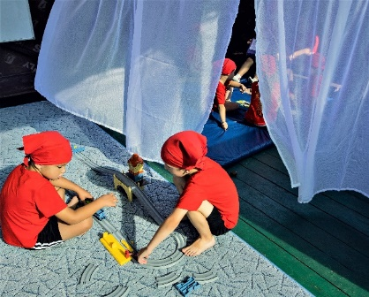
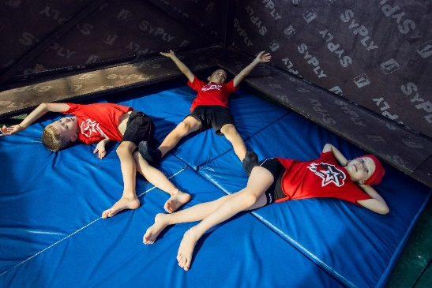
Теневой навес можно поделить на 2 половины: зона отдыха, зона игры и творчества. Пример:

Рис.3. Зона игры Рис.4. Зона отдыха
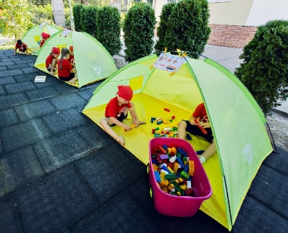
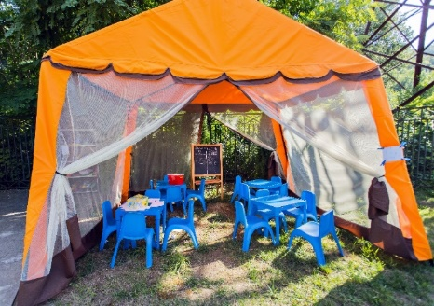
Можно добавить палатки. И даже поставить такой шатер

Рис.5. Палатки Рис.6. Шатер
Спортивная площадка – обязательный атрибут любого Лагеря. Конечно, она будет и у нас!

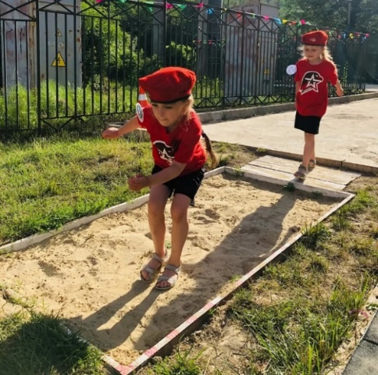
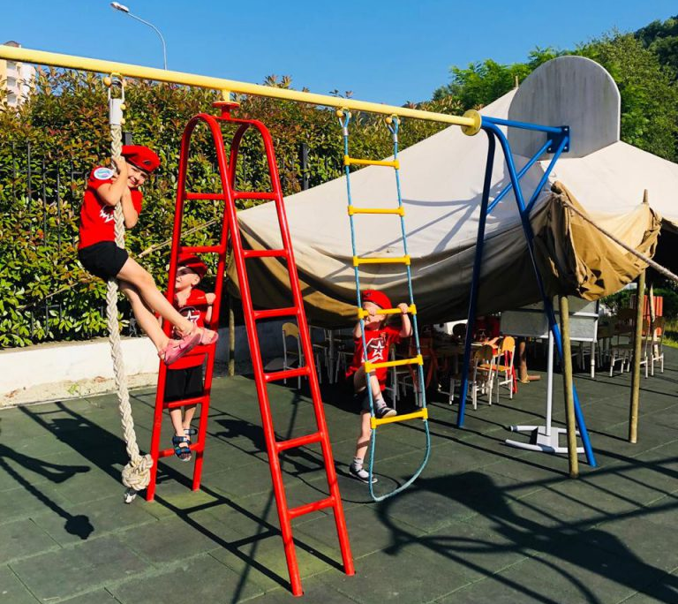

Рис.7. Спортивная площадка Рис.8. Яма для прыжков в длину
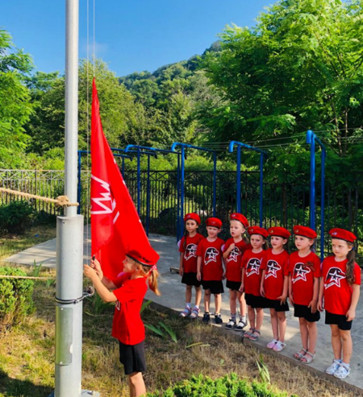
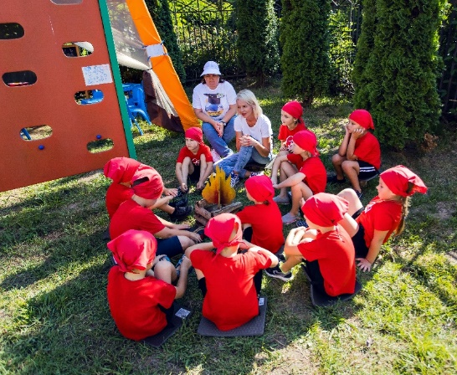

Рис.9. Место сбора Рис.10. Флагшток
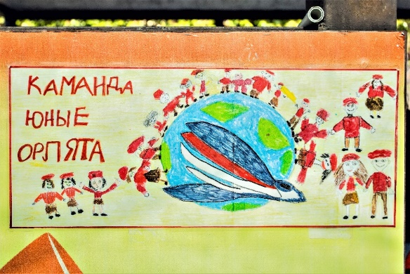
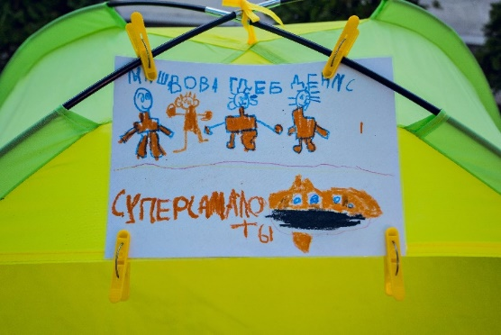
Чтобы Лагерь был понятен для ребят, пространство они маркируют сами, создавая понятную им навигацию.

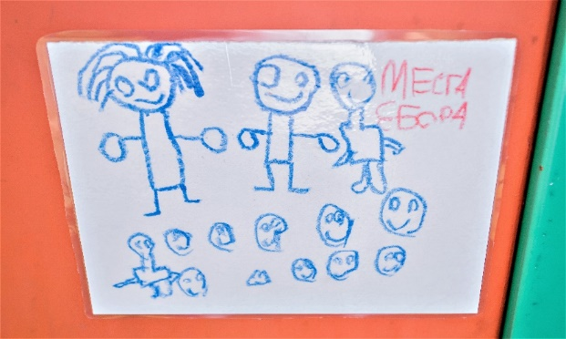
Рис.11 Палатка команды Рис.12. Вывеска
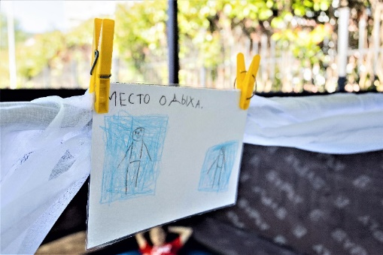

Рис.13. Маркер «Место отдыха» Рис.14. Маркер «Место сбора»

- Наполним жизнь Лагеря содержанием.

Рис.15. «Тематические блоки»
Модель летней оздоровительной кампании построим на основе событийного календаря, который распланируем на 3 летних месяца и 8 ключевых дел. Ключевые дела организуем в рамках федерального календарного плана воспитательной работы, инициатив детей и взрослых:

Рис. 16. 8 ключевых дел Рис.17.Открытие юнармейского лета»

Рис.18. Детский календарь событий
Ребят на протяжении всей лагерной смены будет сопровождать веселый, любознательный, спортивный Юный Орленок. Его образ мы тоже можем выбрать с ребятами вместе: они опишут, как он должен выглядеть, мы нарисуем и согласуем с детьми. Готово!

Рис.20. Персонаж
Конечно, для того чтобы детям было интересно, мы будем использовать самые эффективные формы работы. Никаких скучных занятий или долгих поучительных бесед!
Таблица 1. Основные формы работы в летнем лагере
Формы | Примеры использования данных форм в летнем лагере
Активные методы обучения (игротехники, элементы ролевых игр, элементы тренингов, познавательный эксперимент) | Тренинг веревочного курса  Игровые процедуры
Мастерские, студии, мастер-классы, клубы по интересам | Музей жуков, мультстудия
Работа в группах | Утренний сбор  Организованное взаимодействие по решению общей задачи дня: репетиции, разработка сценариев, решение командных задач  Вечерний огонек
Массовое действие, как результат проделанной работы; | Мероприятия событийного календаря
Игры, соревнования | Спортивные, познавательные игры: «Игры нашего двора», сдача норм ГТО
Индивидуальная работа | Консультации детей с психологом, индивидуальные промежуточные и итоговые творческие работы, рисунок «Команда моей мечты»

- Как же без родителей?
Для них мы создадим доски обратной связи и предложим заполнить соцопросы.
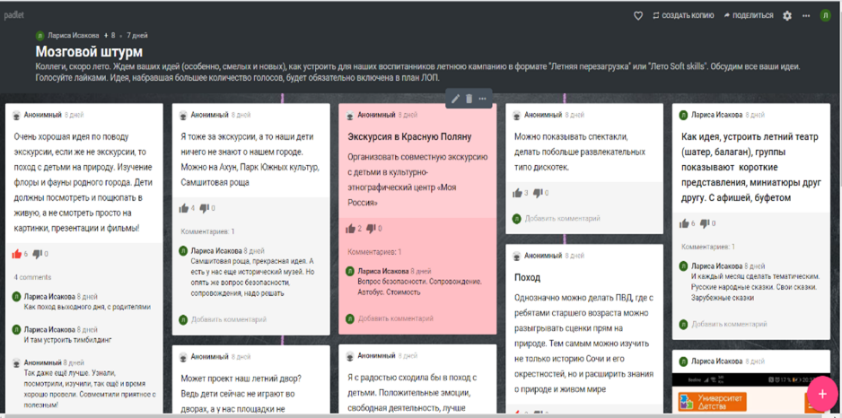
Мы будем работать как с цифровыми сервисами, например Доской Padlet», так и с обычной бумагой, потому что в балансе традиций и новаций – сила и гармония!

Рис.21. «Доска Padlet»

Рис.22. Соцопрос к Дню семьи, любви и верности
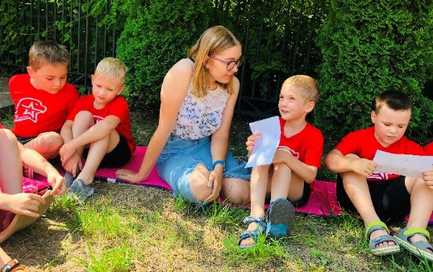
Включаем родителей в наше лето: сидим вечером на «Вечернем огоньке», делимся прошедшим за день и придумываем план на завтра. Можно еще и в кино всем вместе сходить, на выходных.

Рис.23 Вечерний огонек с родителями
Поддерживаем детскую инициативу и самостоятельность
Для решения этой задачи используем инструменты процесса «брендирования» групп:
- «Традиции и ритуалы команды» .
- Ритуал приветствия и прощания, подбадривания друг друга
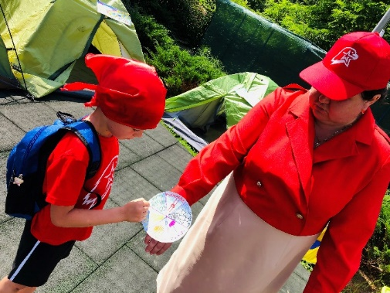
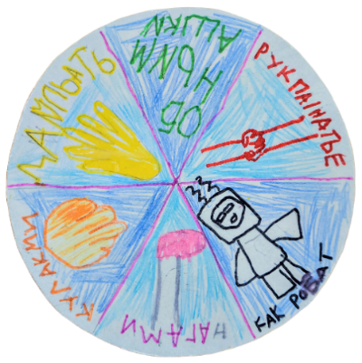

Рис.24. Круг выбора Рис.25. Выбор
- Для культурного выхода из конфликтов, выработки правил команды продолжим практики «Бюро жалоб», «Бюро благодарностей».
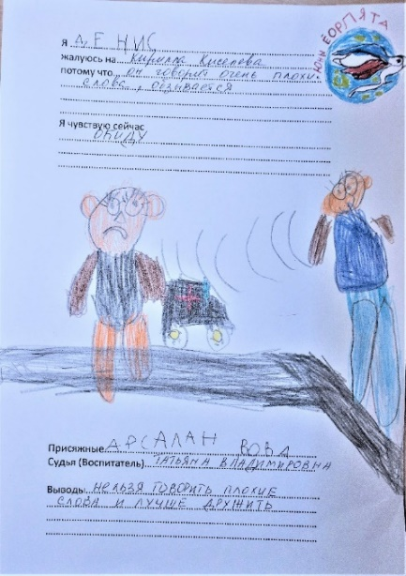
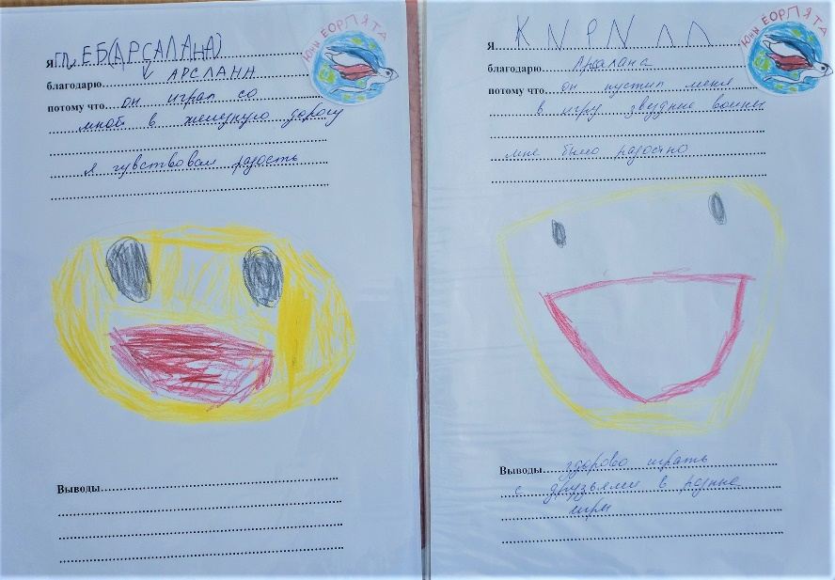
Рис.26. Жалоба Рис.27. Благодарность
- «Звездный календарь» - Мотивирующая культурная практика. В результате соцопроса воспитанники определяют критерии, за что вручается звезда, какая награда ждет ребенка, набравшего большее количество звезд (нематериальная). На вечернем сборе, по итогам дня, ребенок проставляет себе звезду. Звезда может быть и снята детским советом за какой-либо проступок или нарушение правил группы. В конце недели оглашается Звезда недели (впрочем, Звезда недели может быть и просто так, потому что он есть, и мы его ценим просто так!). Результаты звездного календаря в конце недели обнуляются.
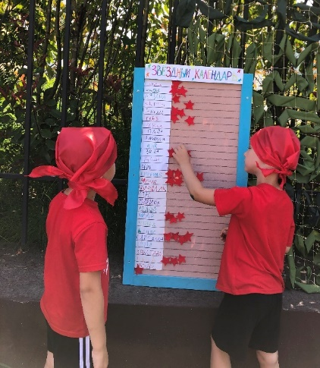
Рис.28. Звездный календарь
- Утренний сбор и «Вечерний огонек». Культурная практика команды «Юные орлята». Проводится на открытом воздухе в палаточном лагере.
Утренний сбор позволяет запланировать личное и командное дело на день. Практика развивает навык самоорганизации и самоконтроля. Вечерний огонек позволяет провести рефлексию дня в форме образовательного диалога, происходит рефлексия как собственной деятельности, так и групповой. В начале лагерной смены вечерний огонек проводит педагог, затем функции модератора возлагаются на командира команды.
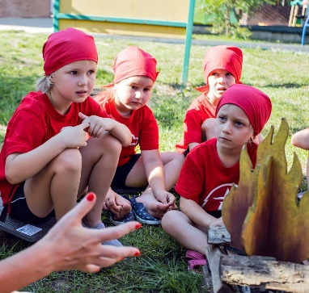
Рис.29. Утренний сбор
- Ритуал подъема Флага Российской Федерации.
Практика развивает чувство патриотизма, ответственности, дисциплинированности. Каждое утро, перед началом дня, каждый из членов команды, по графику, участвует в ритуале подъема флага. Ритуал сопровождается фонограммой гимна России. Вечером происходит приспускание флага.
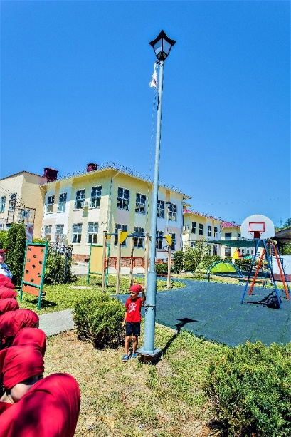
Рис.30. Ритуал подъема Флага Российской Федерации
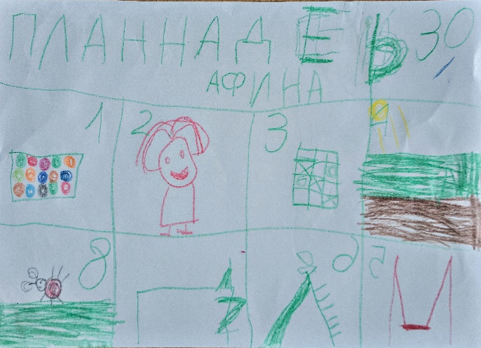
- Планируем день. Взрослые и дети.
Рис.31. Модель дня

Рисунок 32. Модель дня. Афина
- Не забываем о педагогической диагностике на выявление лидерского потенциала. Проводим в начале лета и в конце.
Рис.33. Педагогическая диагностика.
- Какой может быть результат?
Мы провели уже три таких Лета в формате летней перезагрузки для группы патриотической направленности «Юные Орлята». Самый главный результат: другие группы тоже хотят такое Лето! Думаем…….

А самый главный результат: счастливые детские лица (см.фото)
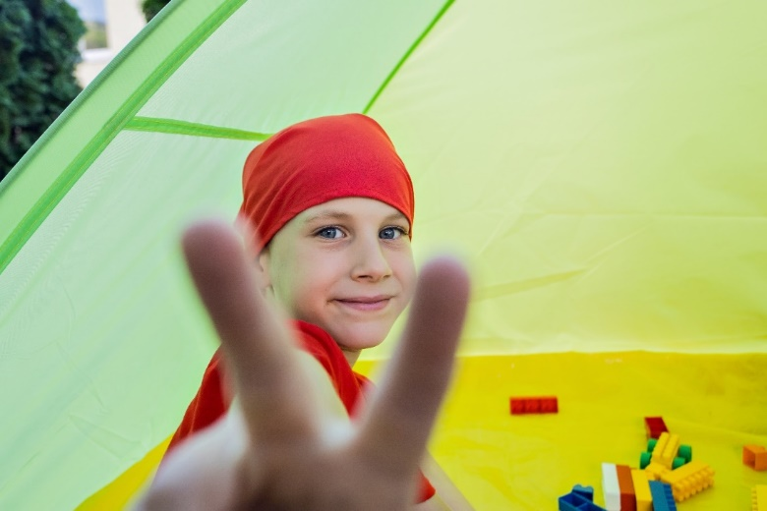
Рис.34. Счастливое детское лицо

Литература
- Алешина Н.В. Патриотическое воспитание дошкольников. Система работы./ Н.В.Алешина. – М.: Перспектива, 2008. С.22-30.
- Зеленова Н.Г. Мы живем в России. Гражданско-патриотическое воспитание дошкольников. (Старшая группа.) / Н.Г. Зеленова Н.Г., Л.Е. Осипова Л.Е. — М.: «Издательство Скрипторий 2003», 2007. — 112 с.
- Илюхина Ю.В. «Говорящий» дом или как смоделировать пространство для жизни в группе детского сада? Сборник вопросов и ответов для неслучайных педагогов: учебно-методическое пособие. – Краснодар: Экоинвест, 2022. С.20.
- Региональная образовательная программа «Все про то, как мы живем». ИРО Краснодарского края Кафедра развития ребёнка младшего возраста. Краснодар, 2016. С.1-60.

